Deutschsprachiger Mathematikwettbewerb
2010-2011

Jahrgang 1
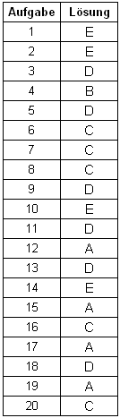
Jahrgang 2
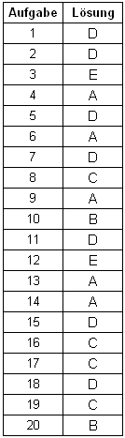
Jahrgang 3
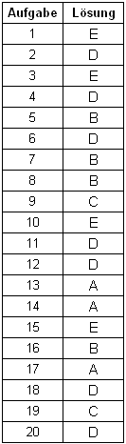
Jahrgang 4
